注册：SNJB0102
气 象 信 息 快 报
陕西省气象灾害应急指挥部办公室
陕西省气象局
2025年 第249期 2025年9月6日07时

昨日汉中大部、宝鸡南部、西安西部出现大到暴雨
勉县宁强南郑洋县局地大暴雨
9月2日开始我省进入秋汛，关中南部、陕南多地出现暴雨，汉中大部、安康北部、宝鸡南部、西安西部、商洛西部部分地方累计降水量超100毫米，最大南郑庙坝291.0毫米。昨夜至今晨汉中大部、宝鸡南部、西安西部大到暴雨，勉县、宁强、南郑、洋县局地大暴雨。
1.过程以来98小时降水实况
9月2日04时—6日06时全省共有111个区县2753个监测站出现降水，共377站累计降水超过100毫米，1483站累计降水超过50毫米，最大南郑庙坝291.0毫米；西安站41.6毫米，城区最大73.6毫米（未央区西咸乐华城应用）（图1、表1）。全省小时雨强大于等于20毫米共214站次，小时雨强大于等于30毫米共62站次,最大宁强县舒家坝9月5日6时雨强为56.5毫米。各市最大降水量(毫米)：榆林清涧69.5，延安富县139.9，铜川宜君89.9，咸阳武功127.8，宝鸡太白156.9，西安周至154.4，渭南韩城市93.5，汉中南郑291.0，安康宁陕192.4，商洛镇安180.1。
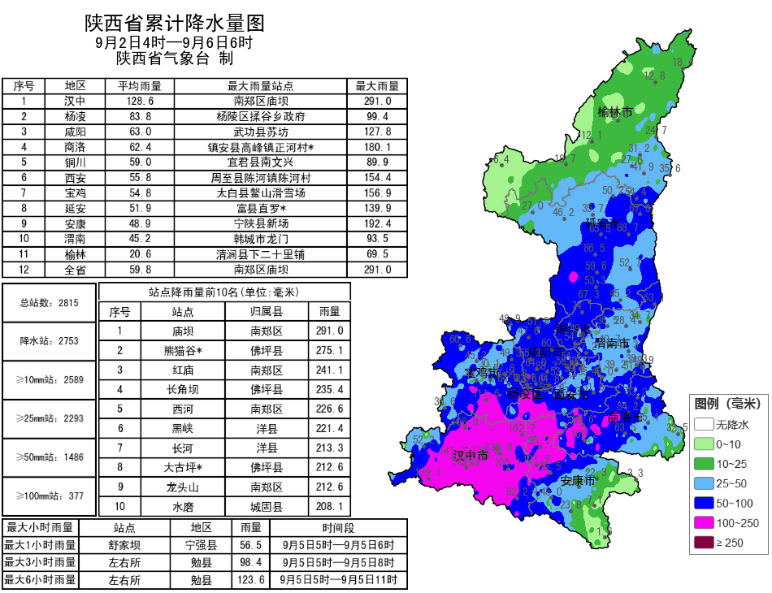
图1 9月2日04时—6日06时全省降水量分布图
表1 9月2日04时—6日06时全省累计降水量≥180毫米监测站
序号 | 区县 | 站名 | 降水 | 序号 | 区县 | 站名 | 降水
1 | 南郑区 | 庙坝 | 291.0 | 2 | 佛坪县 | 熊猫谷* | 275.1
3 | 南郑区 | 红庙 | 241.1 | 4 | 佛坪县 | 长角坝 | 235.4
5 | 南郑区 | 西河 | 226.6 | 6 | 洋县 | 黑峡 | 221.4
7 | 洋县 | 长河 | 213.3 | 8 | 佛坪县 | 大古坪* | 212.6
9 | 南郑区 | 龙头山 | 212.6 | 10 | 城固县 | 水磨 | 208.1
11 | 南郑区 | 法镇 | 207.5 | 12 | 佛坪县 | 沙窝 | 202.0
13 | 佛坪县 | 长角坝 | 200.7 | 14 | 南郑区 | 雅和 | 199.7
15 | 洋县 | 八里关 | 197.0 | 16 | 南郑区 | 胡家营 | 196.6
17 | 城固县 | 千山水库 | 196.6 | 18 | 城固县 | 毕家河* | 195.7
19 | 洋县 | 马畅 | 195.6 | 20 | 镇巴县 | 青水 | 194.1
21 | 城固县 | 郭家山 | 193.5 | 22 | 城固县 | 二里 | 193.2
23 | 城固县 | 双溪 | 192.7 | 24 | 宁陕县 | 新场 | 192.4
25 | 城固县 | 甘家沟 | 192.1 | 26 | 佛坪县 | 大古坪* | 190.7
27 | 南郑区 | 苇池村* | 190.7 | 28 | 洋县 | 两河口 | 189.6
29 | 南郑区 | 福成* | 189.5 | 30 | 西乡县 | 龙池村 | 189.0
31 | 洋县 | 茅坪 | 188.5 | 32 | 洋县 | 窑坪 | 187.4
33 | 城固县 | 东河 | 185.9 | 34 | 宁陕县 | 筒车湾 | 185.8
35 | 洋县 | 秧田 | 184.4 | 36 | 宁强县 | 禅家岩 | 184.3
37 | 汉台区 | 群干村 | 183.9 | 38 | 南郑区 | 汉山 | 181.9
39 | 南郑区 | 茶园桥站 | 181.7 | 40 | 洋县 | 李家店 | 181.6
41 | 南郑区 | 滨江公园 | 181.0 | 42 | 洋县 | 马坪 | 180.8
43 | 镇安县 | 高峰镇正河村* | 180.1
2.过去24小时天气实况
9月5日06时—6日06时全省共有111个区县2727个监测站出现降水，最大勉县同沟寺111.5毫米，其中8站大暴雨，223站暴雨，637站大雨；西安站8.6毫米，城区最大29.5毫米（灞桥老湾吴村）（图2、表2）。全省小时雨强大于等于20毫米共138站次,小时雨强大于等于30毫米共41站次,最大勉县左右所9月5日7时雨强为55.5毫米。各市最大降水量(毫米)：榆林清涧43.8，延安富县53.1，铜川宜君59.6，咸阳乾县48.2，宝鸡太白95.7，西安周至74.5，渭南白水42.1，汉中勉县111.5，安康汉阴57.4，商洛镇安28.4。
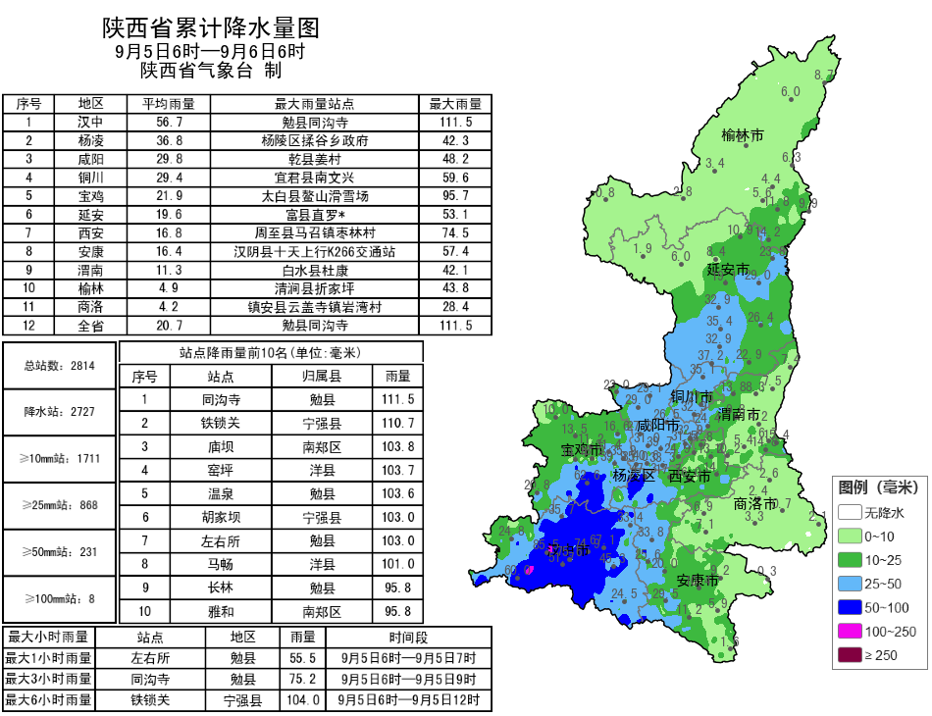
图2 9月5日06时—6日06时全省降水量分布图
表2 9月5日06时—6日06时全省累计降水量≥90毫米监测站
序号 | 区县 | 站名 | 降水 | 序号 | 区县 | 站名 | 降水
1 | 勉县 | 同沟寺 | 111.5 | 2 | 宁强县 | 铁锁关 | 110.7
3 | 南郑区 | 庙坝 | 103.8 | 4 | 洋县 | 窑坪 | 103.7
5 | 勉县 | 温泉 | 103.6 | 6 | 宁强县 | 胡家坝 | 103.0
7 | 勉县 | 左右所 | 103.0 | 8 | 洋县 | 马畅 | 101.0
9 | 南郑区 | 雅和 | 95.8 | 10 | 勉县 | 长林 | 95.8
11 | 太白县 | 鳌山滑雪场 | 95.7 | 12 | 城固县 | 沙河营 | 94.9
13 | 勉县 | 金泉 | 94.2 | 14 | 汉台区 | 张营村 | 93.3
15 | 城固县 | 甘家沟 | 93.2 | 16 | 洋县 | 平堵 | 92.7
17 | 南郑区 | 红庙 | 92.3 | 18 | 城固县 | 东河 | 91.7
19 | 留坝县 | 松树坝 | 91.5 | 20 | 城固县 | 盐井 | 91.1
21 | 洋县 | 海莲 | 91.1
昨日全省大部最高气温14～31℃，最高旬阳31.0℃，西安站19.6℃。昨日至今晨全省共61区县172站出现7级及以上阵风，最高柞水牛背梁景区站26.5米/秒（10级）；华山、子洲出现特强浓雾，镇巴、蒲城、榆林、杨凌、咸阳、延安、黄陵、清涧、神木、绥德出现强浓雾。
3.人影作业情况：9月5日，省人影中心组织渭南市2县区开展地面人工增雨作业12轮次。
4.预警信息发布：昨日至今晨全省共发布暴雨红/橙/黄/蓝色预警信号84期（红色1期），雷雨大风黄色预警信号5期，大风蓝色预警信号48期，雷电黄色预警信号1期，大雾橙/黄色预警信号54期；省气象局联合水利、自然资源、交通、文旅部门发布气象风险预警6期。

预计今日陕南降水持续 汉中安康局地有暴雨
预计今天白天：陕北晴天间多云，关中多云间晴天，陕南阴天转多云，陕南大部有小到中雨（0～15毫米），汉中东部局地、安康部分地方有大雨（15～30毫米），汉中东部局地（南郑区、西乡县、镇巴县）有暴雨（30～50毫米）。早上陕北部分地方、关中部分地方有雾，局地有浓雾。今天晚上：陕北晴天间多云，关中多云，陕南多云转阴天，关中南部局地、陕南大部有小雨或阵雨（0～10毫米），商洛南部局地、安康大部分地方有中到大雨（10～28毫米），安康局地（汉滨区、汉阴县、旬阳市）暴雨（30～40毫米）（图3）。
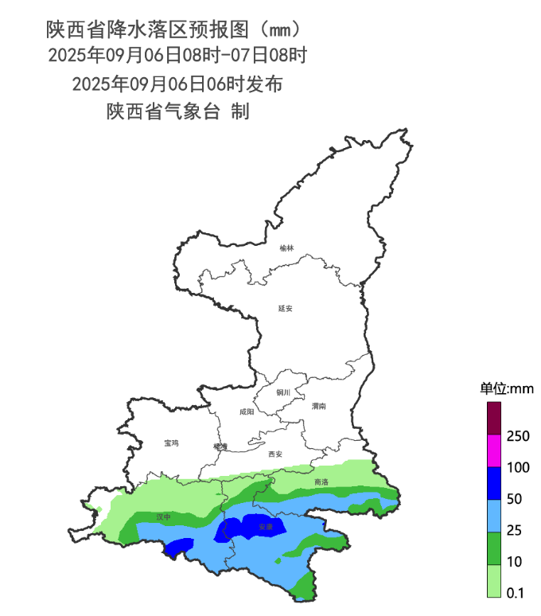
图3 9月6日08时-7日08时全省降水预报图
7日：陕北、关中北部多云间阴天，关中、陕南多云转阴天，陕北西部局地、关中南部部分、陕南大部有小雨或阵雨（0～10毫米），安康南部部分地方有中到大雨（10～40毫米），局地（镇坪县）暴雨（50～60毫米）。8日：全省阴天转晴天，关中大部、陕南有小雨（0～10毫米），陕南中东部部分地方有中雨（10～25毫米），东部部分地方有大雨（25～40毫米），安康南部局地有暴雨（50～60毫米）。9日：陕北、关中晴天间多云，陕南阴天间多云，南部局地有分散性小雨或阵雨。10日：全省多云转阴天，陕北西部局地有阵雨，关中西部、陕南西部有小雨或阵雨，局地有中到大雨。11日：全省阴天，陕北大部有小雨或阵雨，局地有中到大雨，关中、陕南大部有中到大雨，西部局地有暴雨。12日：全省阴天小到中雨，陕北南部局地、关中西部及北部局地、陕南西部局地有大到暴雨。13日：全省阴天，陕北有小雨或阵雨，东部局地有中到大雨，关中、陕南有中到大雨，关中北部局地、陕南西部局地有暴雨。14日：全省阴天转多云，关中部分地方、陕南有小雨或阵雨，陕南南部局地有中到大雨。15日：全省多云间阴天。后期天气趋势（16日-19日）：受副高和西风槽共同影响，全省以多云到阴天气为主，仍有一次明显的降水天气过程。
主要城市天气预报
城市 | 今天白天 | 今天夜里 | 24h气温 | 24h—48h |  | 48h—72h
 |  |  |  | 天气 | 气温 | 天气 | 气温
西安 | 阴天 | 多云 | 17～24℃ | 多云转阴天 | 17～24℃ | 阴天转晴天 | 20～26℃
榆林 | 晴天 | 晴天 | 13～24℃ | 晴天转多云 | 13～26℃ | 晴天 | 13～25℃
延安 | 多云 | 晴天 | 11～24℃ | 晴天转阴天 | 12～24℃ | 多云转晴天 | 13～25℃
宝鸡 | 阴天 | 多云 | 16～24℃ | 多云转阴天 | 15～23℃ | 多云转晴天 | 17～26℃
咸阳 | 多云 | 多云 | 15～24℃ | 多云转阴天 | 14～24℃ | 阴天转晴天 | 17～25℃
渭南 | 阴天 | 多云 | 16～23℃ | 晴天转阴天 | 14～22℃ | 阴天转多云 | 18～24℃
铜川 | 阴天 | 多云 | 13～22℃ | 晴天转阴天 | 12～24℃ | 多云转晴天 | 15～25℃
杨凌 | 多云 | 多云 | 16～23℃ | 多云转阴天 | 15～23℃ | 多云转晴天 | 16～25℃
汉中 | 中雨 | 小雨 | 16～25℃ | 阴天 | 16～22℃ | 小雨转晴天 | 19～27℃
安康 | 中雨 | 中雨 | 7～20℃ | 中雨转小雨 | 18～24℃ | 小雨 | 15～21℃
商洛 | 小雨 | 阴天 | 16～25℃ | 小雨 | 16～26℃ | 小雨 | 19～26℃

9月5日省气象局暴雨应急服务情况
目前，省气象局及西安、渭南、汉中、安康、西安、商洛、宝鸡市气象局均处于暴雨Ⅲ级应急状态，杨凌市气象局处于暴雨Ⅳ级应急状态。5日，省气象局向各级防汛责任人、应急联络人、信息员等发布12379短信12.28万人次；通过“绿色通道”发布预警15期，受众663.14万人次；通过“闪信”强制推送技术发布预警15期，触发关键责任人1848人次。通过陕西气象微博微信、抖音的浏览量分别为24.2万人次、1万人次。

报：省委、人大、政府、政协领导同志，省委、人大、政府、政协办公厅。
送：省委宣传部、省委网信办、省发展和改革委员会、省教育厅、省工业和信息化厅、省公安厅、省民政厅、省财政厅、省自然资源厅、省生态环境厅、省住房和城乡建设厅、省交通运输厅、省水利厅、省农业农村厅、省商务厅、省文化和旅游厅、省卫生健康委员会、省应急管理厅、西北能源监管局、省林业局、省广播电视局、省文物局、省人民防空办公室、省邮政管理局、省通信管理局、省军区、武警陕西省总队、省消防救援总队。
制作：姬莉雯 联系电话：81619177 手机：13572997958 邮箱：xyjzh@126.com


